

**Section Primaire (4-5)**

**Année Scolaire 2022 - 2023**

**Nom**: ___________

**Sujet**: **Fiche de révision( (réponse modèle)**

**Date: / / Classe: 5ème Section:…**

**_____________________________________________________________**

**Objectif : Savoir lire et répondre aux questions**

**Lisez le dialogue attentivement puis répondez aux questions :**

- **Sofia:** J’aime l’automne et ses  arbres aux feuilles jaunes et marron ils sont magnifiques. Je porte ma veste blanche et mes lunettes quand le vent souffle, et toi Nour?

**Nour:** J’adore le printemps, car il y a des fleurs partout, et il fait beau.Je porte ma robe rose, et je fais de la bicyclette, et toi Carol?

**Carol:** Ma saison préférée est l’hiver, car nous jouons avec la neige. Nous portons des gants, des bottes et des bonnets, et toi Almar?

**Almar:** je préfère l’été, car il fait chaud et on peut partir en vacances.

1-Choisissez la bonne réponse:

* En automne:
* Sofia porte une veste blanche
* Carol joue avec la neige
* Almar veut partir en vacances
* En hiver Carol porte: des gants, des bottes et des bonnets
* Que porte Nour au printemps? Elle porte une robe rose
* Que fait Almar en été? Il part en vacances

Vrai ou faux:

* Almar préfère l’été vrai
* Nour déteste le printemps faux
* Sofia aime l’hiver faux

2-Vocabulaire des aliments:

**Mettez les aliments dans les phrases suivantes :**

- les frites - fromage- pommes – le lait du café - Le poulet-

gâteau .

* Mon père aime boire du café le matin, mais ma petite sœur adore le lait
* Au déjeuner j’aime beaucoup les frites et le poulet
* Mon frère préfère un sandwich au fromage.
* Ma grand-mère nous prépare un gâteau aux pommes comme dessert.

3-Vocabulaire des saisons et de la météo

**Complétez les phrases suivantes avec l’expression qui convient**: *il fait beau – il fait chaud -il y a du brouillard – il pleut – les feuilles sèches tombent- il y a de l’orage*

C’est le printemps, *il fait beau*

C’est l’automne les feuilles sèches tombent et *il y a du brouillard*

C’est l’été, *il fait chaud*

C’est l’hiver, *il pleut* et *il y a de l’orage*

4-Vocabulaire des vêtements

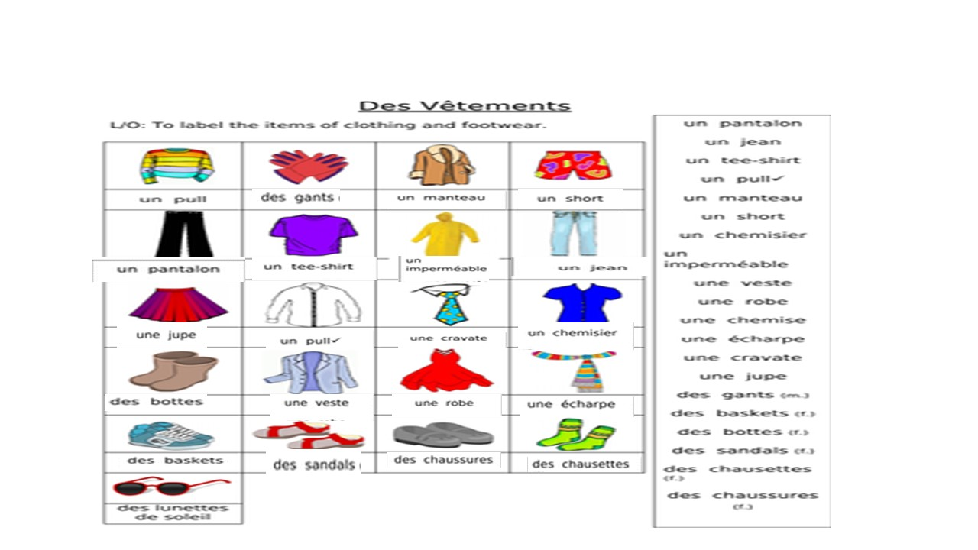

|  |
| --- |
| 5-complétez les phrases avec le verbe *porter* conjugué au présent**.** |

Top of Form

.  
Top of Form

1. Yara porte un jean et une chemise blanche.  
  
2. Mon ami porte des lunettes noires.  
  
3. Ils portent des costumes pour se rendre au travail.  
  
  
4. Pour faire du ski, nous portons des vêtements chauds.  
  
5.Vous portez un sac trop lourd.  
  
  
6. Tu portes des chaussures trop chics.

|  |
| --- |
| 6-complétez les phrases avec le verbe *faire* conjugué au présent. |

Bottom of Form

1.Nous faisons  toujours attention quand il gèle.  
  
2. Zeina et toi faites un gâteau pour la fête de Nicolas.  
  
3.Elle fait du ski avec sa famille.  
  
4. Kamil et Daniel font beaucoup de devoirs de français.  
  
5. Je fais  toujours le ménage de ma chambre.